Tài liệu
Lập kế hoạch đề án
Dự án Website cửa hàng bánh kem
Mở đầu
Mục tiêu của tài liệu
- Thể hiện danh sách các công việc mà đội dự án cần phải thực hiện.
- Ước lượng được chính xác (tương đối) thời gian và chi phí hoàn thành dự án.
- Phân công công việc cho các thành viên trong đội dự án.
Cấu trúc của tài liệu
- Cấu trúc phân chia công việc theo WBS
- Ước lượng thời gian
- Ước lượng chi phí
- Lập lịch biểu
- Phân bổ tài nguyên
Nội dung
- Cấu trúc phân chia công việc WBS
  - Cấu trúc outline
0.0 Website cửa hàng bánh kem
1.0 Phân tích yêu cầu
1.1 Nghiên cứu khả thi
1.2 Thu thập và phân tích yêu cầu
1.3 Đặc tả yêu cầu
2.0 Phân tích hệ thống
2.1 Xác định các chức năng và yêu cầu hệ thống
2.2 Mô hình hoá các chức năng
3.0 Thiết kế hệ thống
3.1 Thiết kế kiến trúc
3.2 Thiết kế giao diện người dùng
3.3 Thiết kế chương trình
3.4 Thiết kế cơ sở dữ liệu
3.5 Thiết kế lớp và phương thức
4.0 Phát triển và triển khai hệ thống
4.1 Xây dựng cơ sở dữ liệu
4.2 Xây dựng giao diện chính
4.3 Module quản lý sản phẩm
4.4 Module quản lý thông tin khách hàng
4.5 Module quản lý đơn đặt hàng
4.6 Module đăng ký
4.7 Module đăng nhập
4.8 Module xem sản phẩm
4.9 Module giỏ hàng
4.10 Module tìm kiếm
4.11 Module khuyến mãi
4.12 Module đặt hàng
4.13 Module liên hệ và hỗ trợ
4.14 Module xem đơn đặt hàng
4.15 Module đánh giá và nhận xét
4.16 Module thống kê và báo cáo
5.0 Kiểm thử hệ thống
5.1 Kiểm thử đơn vị
5.2 Kiểm thử chức năng
5.3 Kiểm thử tích hợp
5.4 Kiểm thử hiệu năng
6. Hoàn thiện dự án
6.1 Xác nhận rằng tất cả yêu cầu đã được đáp ứng.
6.2 Xây dựng tài liệu
6.3 Cập nhật và bảo trì
6.4 Lập báo cáo tổng kết dự án
Cấu trúc cây
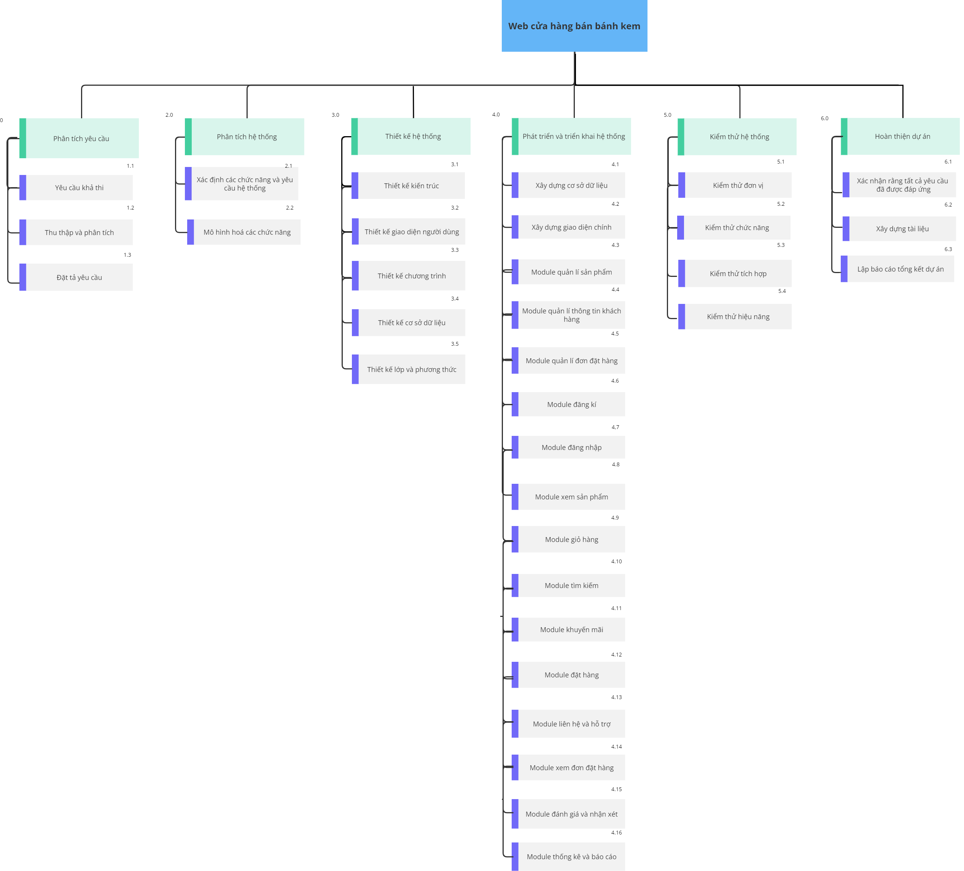
Hình: cây cấu trúc phân chia công việc WBS
- Ước lượng điểm usecase
Ước lượng thời gian bằng ước lượng điểm use case phù hợp với quy mô dự án phần mềm hiện tại của chúng em. Ngoài ra, ước lượng usecase còn giúp xác định các yêu cầu của người dùng và các chức năng cần thiết của phần mềm. Do đó, việc sử dụng điểm usecase để ước lượng thời gian sẽ giúp đảm bảo việc ước lượng chính xác và phù hợp hơn với các yêu cầu của người dùng.
- Ước lượng thời gian
Ước lượng thời gian hoàn thành dự án website cửa hàng bánh kem. chi tiết như sau:
- Phân tích yêu cầu: 4 ngày/5 người
  - Nghiên cứu khả thi: 1 ngày/5 người
  - Thu thập & phân tích yêu cầu của khách hàng: 1 ngày/5 người
  - Đặc tả yêu cầu: 2 ngày/5 người
- Phân tích hệ thống: 3 ngày/5 người
  - Xác định các chức năng và yêu cầu của hệ thống: 1 ngày/5 người
  - Mô hình hoá các yêu cầu: 2 ngày/5 người
- Thiết kế hệ thống: 10 ngày/5 người
  - Thiết kế kiến trúc: 2 ngày/5 người
  - Thiết kế giao diện: 2 ngày/5 người
  - Thiết kế chương trình: 2 ngày/5 người
  - Thiết kế cơ sở dữ liệu: 2 ngày/5 người
  - Thiết kế lớp và phương thức: 2 ngày/5 người
- Cài đặt hệ thống: 24 ngày/5 người
  - Xây dựng cơ sở dữ liệu: 2 ngày/5 người
  - Xây dựng giao diện chính: 2 ngày/5 người
  - Module quản lý sản phẩm: 3 ngày/ 3 người
  - Module quản lý thông tin khách hàng: 3 ngày/ 2 người
  - Module quản lý đơn đặt hàng: : 4 ngày/ 3 người
  - Module đăng ký: 1 ngày/1 người
  - Module đăng nhập: 1 ngày/ 1 người
  - Module xem sản phẩm: 3 ngày/ 2 người
  - Module giỏ hàng: 3 ngày/ 3 người
  - Module tìm kiếm, lọc sản phẩm theo điều kiện: 1 ngày/ 2 người
  - Module khuyến mãi: 2 ngày/ 2 người
  - Module đặt hàng: 4 ngày/ 5 người
  - Module liên hệ và hỗ trợ: 1 ngày/ 3 người
  - Module xem đơn đặt hàng: 1 ngày/ 2 người
  - Module chức năng đánh giá và nhận xét: 1 ngày/ 5 người
  - Module thống kê và báo cáo: 4 ngày/ 5 người
- Kiểm thử: 8 ngày/5 người
  - Kiểm thử đơn vị: 2 ngày/5 người
  - Kiểm thử chức năng: 2 ngày/5 người
  - Kiểm thử tích hợp: 3 ngày/5 người
  - Kiểm thử hiệu năng: 1 ngày/5 người
- Phát hành: 5 ngày/5 người
  - Xác nhận rằng tất cả yêu cầu đã được đáp ứng: 1 ngày/ 5 người
  - Xây dựng tài liệu: 2 ngày/ 3 người
  - Lập báo cáo tổng kết dự án: 2 ngày/ 5 người
Tổng thời gian để hoàn thành dự án là: 54 ngày với 5 thành viên.
- Ước lượng chi phí
Dựa vào thời gian dự kiến để hoàn thành dự án là 50 ngày và chi phí phục vụ cho mỗi ngày làm việc của một nhân viên là 200.000VND. Ta sử dụng phương pháp bottom-up để tính chi phí dự kiến hoàn thànhh đề án như sau:
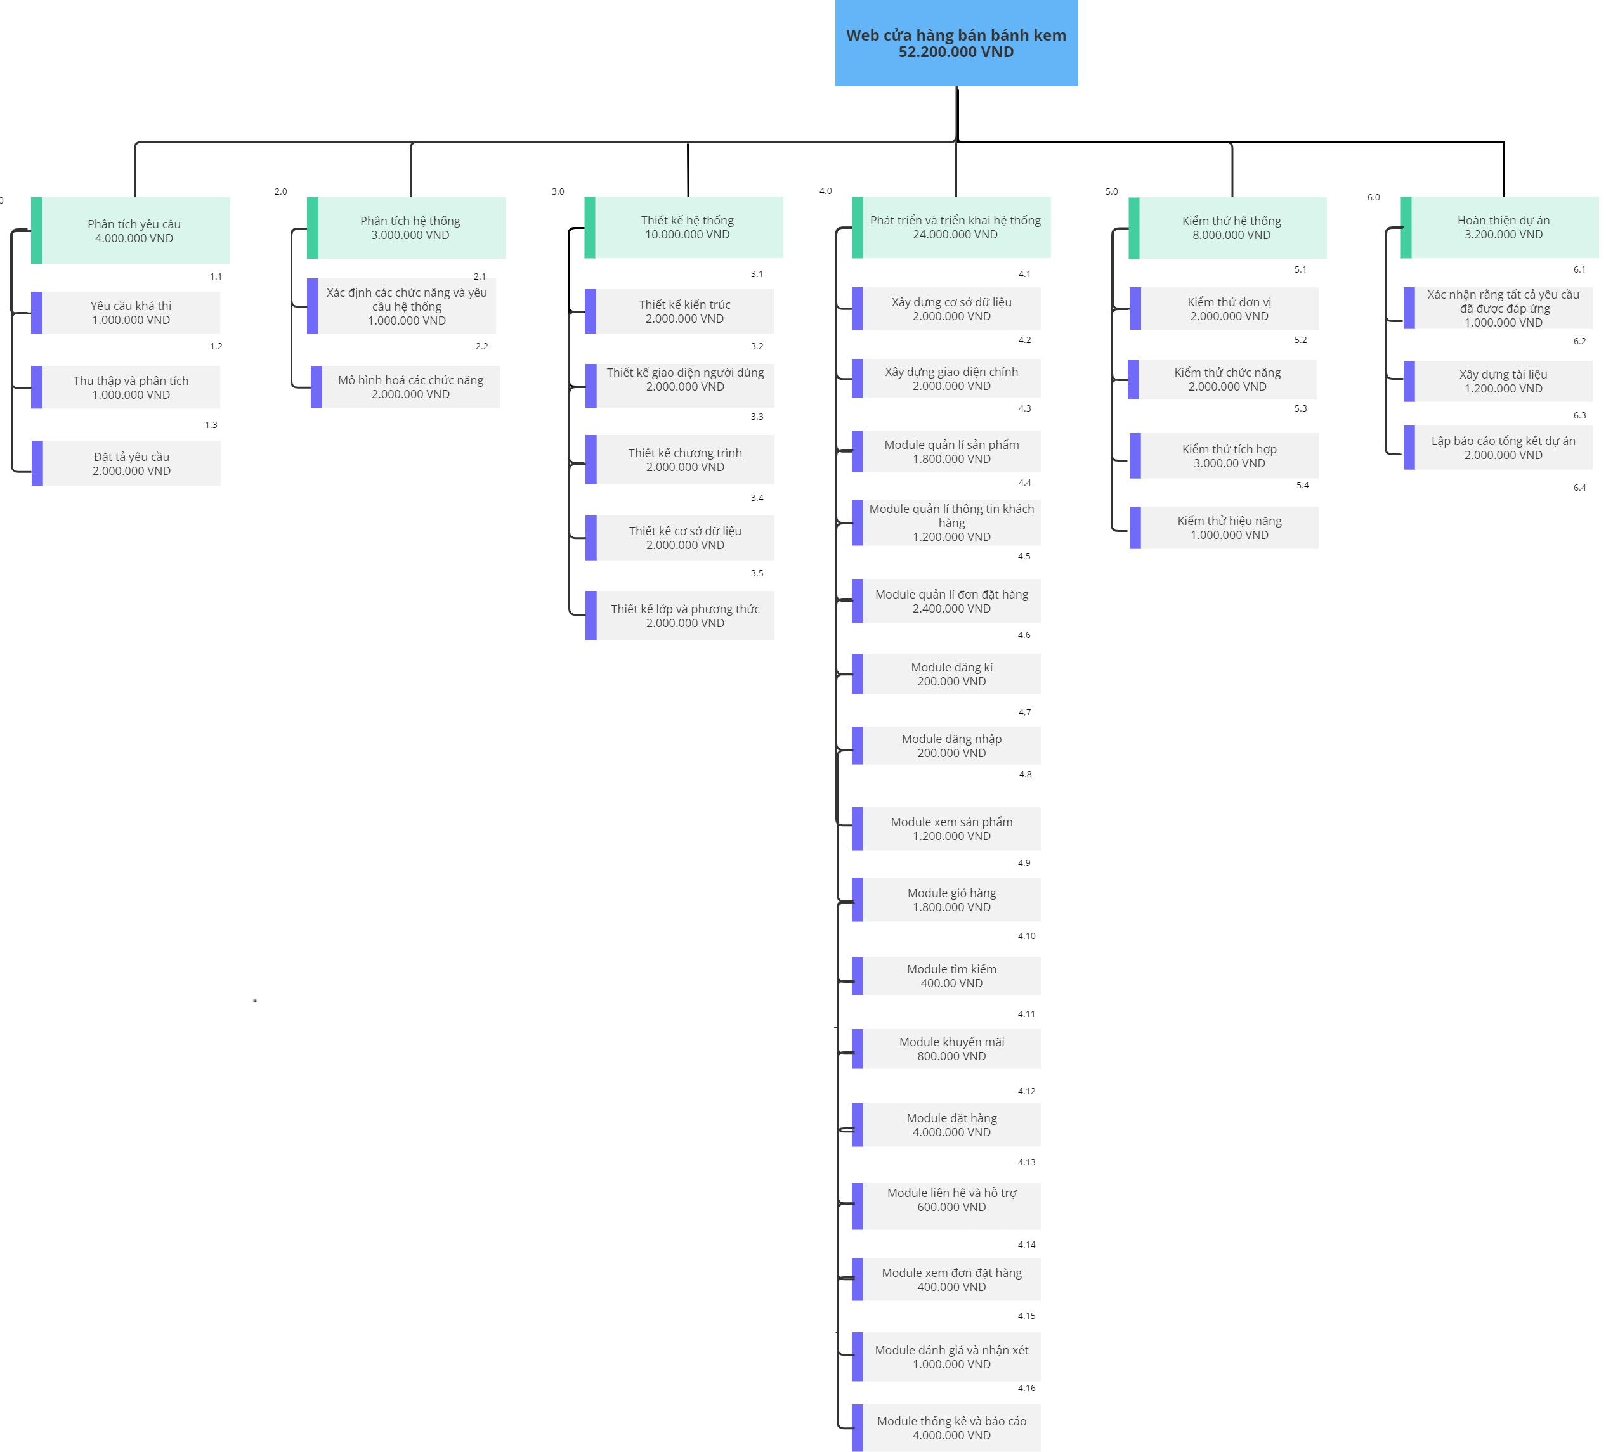
Hình: cây cấu trúc ước lượng chi phí tổng thể của dự án
Như vậy tổng chi phí để hoàn thành đề án là: 52.200.000 VND (hai mươi sáu triệu bảy trăm nghìn Việt Nam đồng).
Lập lịch biểu:
Dựa vào nguồn nhân lực là 5 người của nhóm phát triển là:
- Lê Thị Ngọc Nhi
- Trương Minh Thạch
- Đặng Gia Nguyên
- Cao Thị Huyền Trăng
- Cao Thị Huỳnh Quyên
cùng với thời gian dự kiến và phần bổ nguồn lực ở phần 2. Sau đây, chúng tôi tiến hành lập lịch biểu cho dự án bao gồm: công việc, thời gian thực hiện, và nhân lực đảm nhân công việc. Chi tiết như sơ đồ bên dưới:
- Sơ đồ Gantt
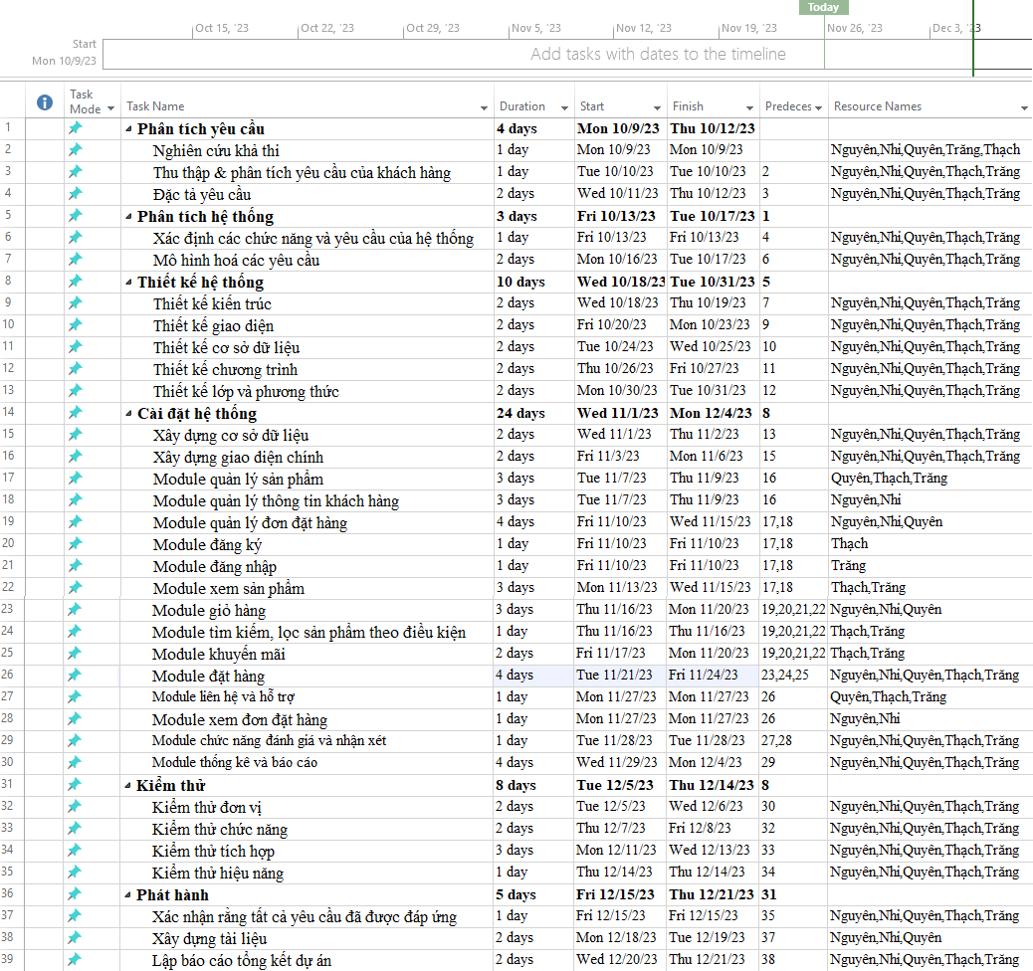
Hình: sơ đồ Gantt phân bổ thời gian và nhân lực 1
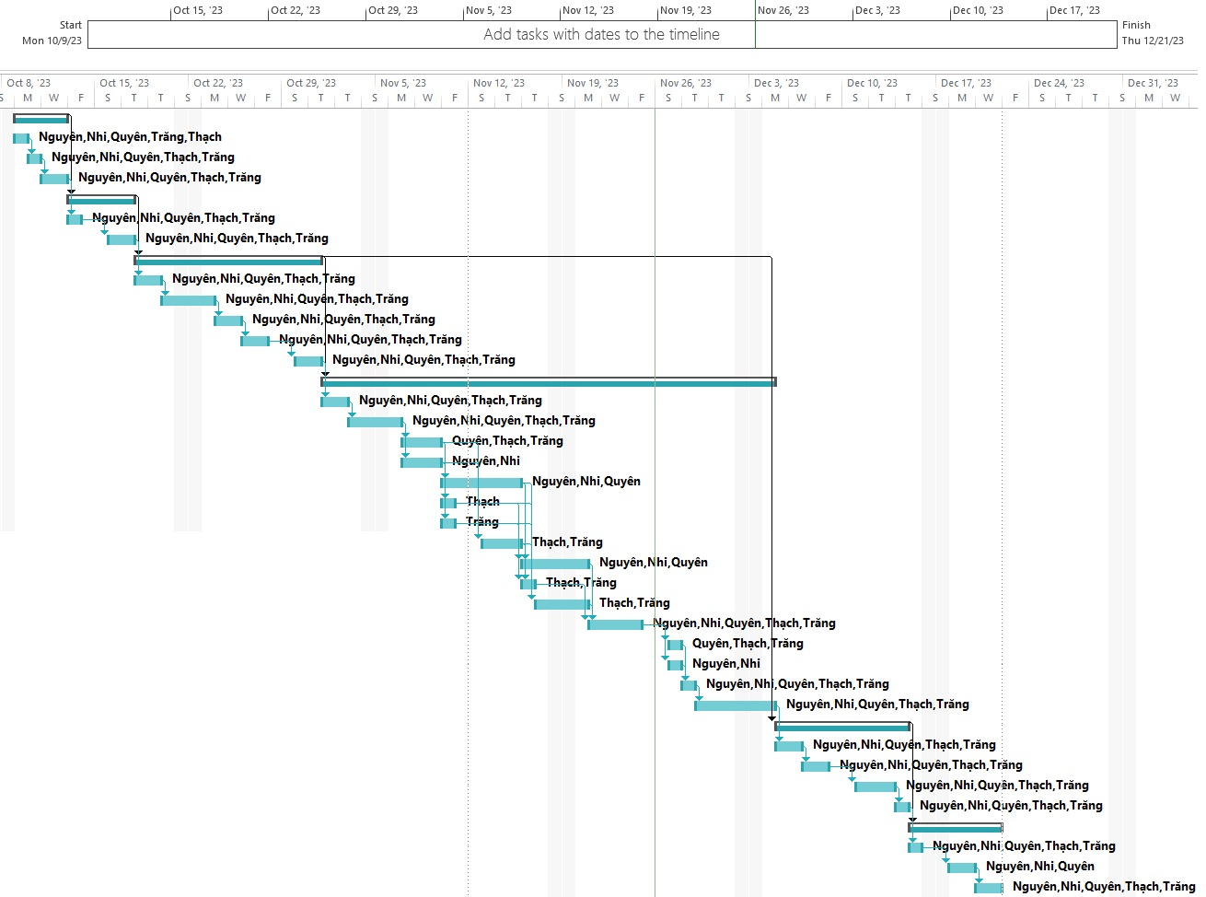

Hình: sơ đồ Gantt phân bổ thời gian và nhân lực 2
Như vậy tổng thời gian để phát triển dự án như đã nói ở phía trên là 54 ngày. Trong đó, ngày bắt đầu là: 09/10/2023 và ngày kết thúc dự án là: 21/12/2011.
- Phân bổ tài nguyên
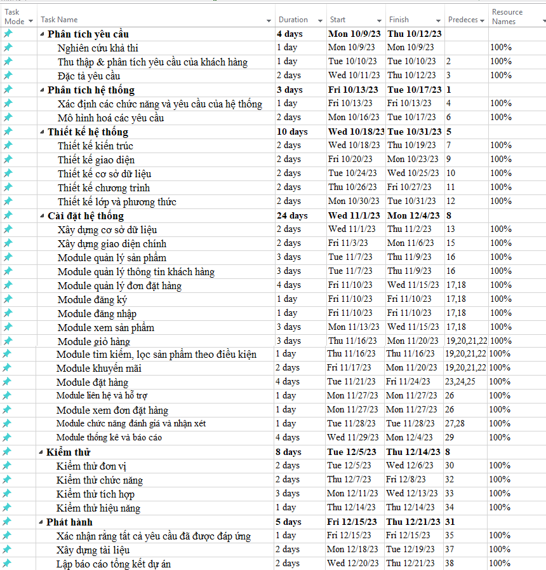
Hình: sơ đồ Gantt phân bổ tài nguyên 1
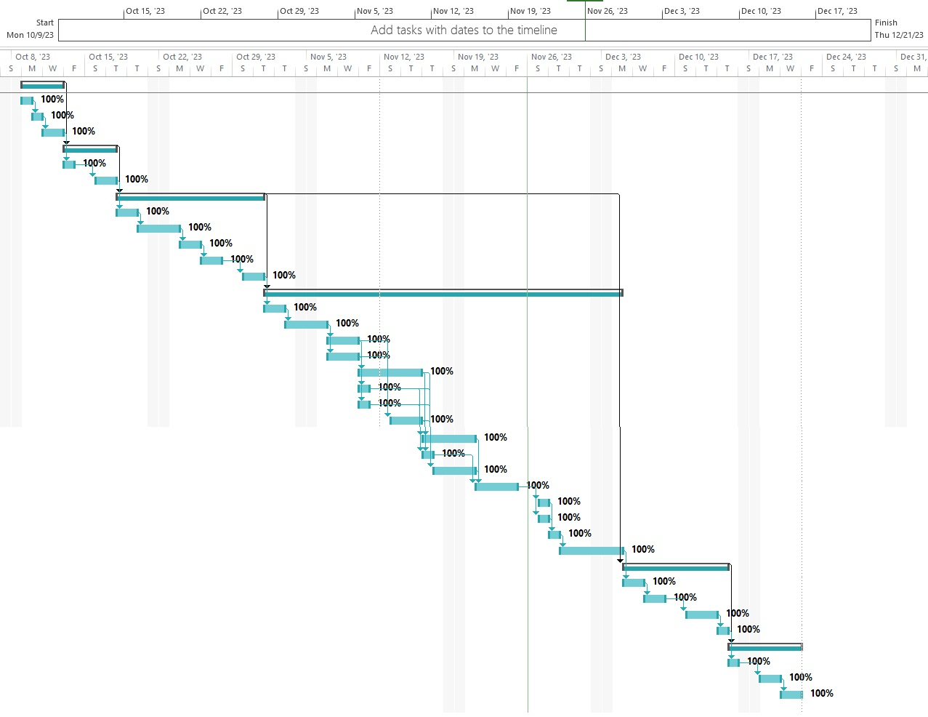
Hình: sơ đồ Gantt phân bổ tài nguyên 2

